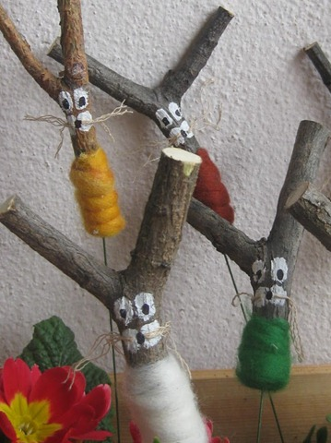
Wenn ihr vielleicht beim Spazierengehen so eine Astgabel findet – kann man ganz einfach einen
Hasen basteln. Mit weißer Deckfarbe das Gesicht malen – Schnurrhaare aus Wolle, Bast …. was ihr
zuhause findet. Umwickeln kann man mit Wolle.
Wenn ihr noch einen Draht befestigen könnt, dann kann man den Hasen in ein Blumenkästchen stecken.

